미지의 경매장 UI 기획서
도트 기반 UI 설계 및 AI 프롬프트 제작 프로세스

문서명 | 미지의 경매장 UI 기획서
작성일 | 2026. 08. 05
작성자 | 임상진

요약
본 문서는 '미지의 경매장' UI 기획을 다룬다. 유저 관점의 직관적인 UI를 목표로 도트 기반 그림체를 채택한 배경과, ChatGPT를 활용해 UI 이미지를 생성하는 절차를 정리했다.

1. 기획 의도
- 최대한 유저의 입장에서 직관적이게 알아볼 수 있는 디자인으로 설계한다.
- 게임을 만든 사람이 알아보기 편한 것이 아닌, 게임을 하는 입장에서 알아보기 편한 디자인을 추구한다.
- 경매 게임이라는 특성 상 모든 유저에게 쉬운 장르는 아니기에, 유저들이 스스로 어렵지 않게 학습할 수 있는 것을 목표로 한다.

2. 그림체를 정한 방식
- 로그라이트 느낌, 그리고 AI로 생성했다는 느낌 이렇게 두 가지 느낌의 충돌을 최대한 줄이기 위해서 어떤 그림체를 채용해야 하는가에 대한 토론이 팀원간에 이루어졌다.
- 게임의 특성 상 AI가 게임 속에 잘 녹아 들어야 하기에 '리소스가 크면 안된다'라는 결론이 도출되었다.
- 그렇게 많은 A/B 테스트를 통해 상세 묘사가 없는 도트 기반의 그림체가 결정되었고, 모든 UI가 도트 기반으로 결정되었다.
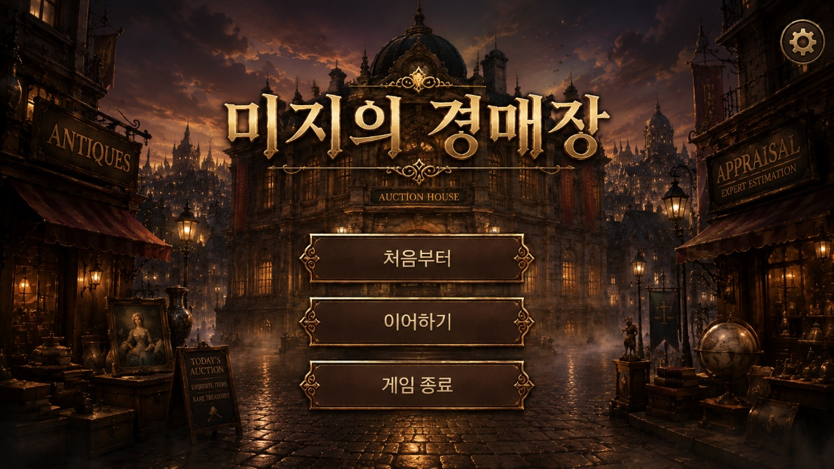

- 초안의 경우, 실사체로 제작했었다.

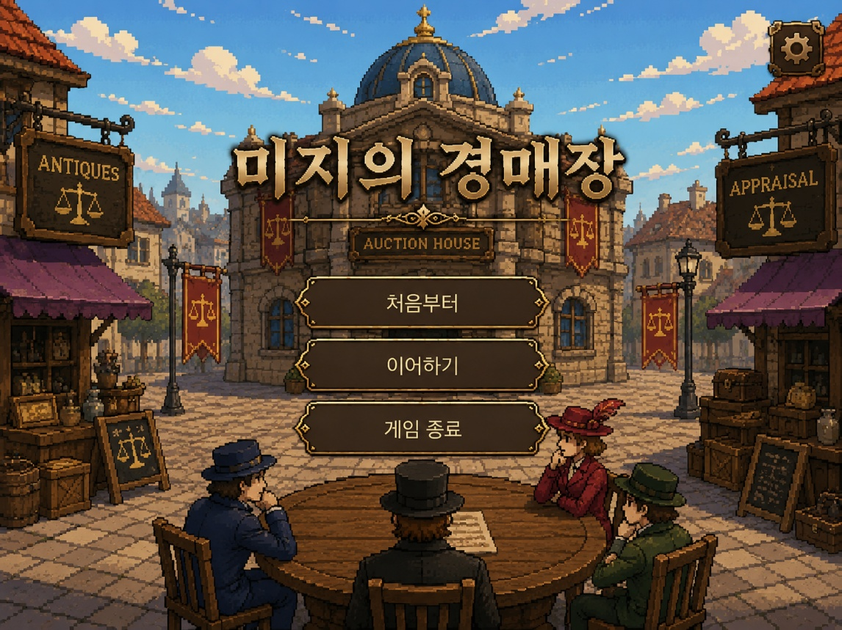

- 하지만 필요한 리소스를 줄여야 한다는 과정으로 세부 묘사를 줄여달라는 프롬프트로 수정안을 만들었다.
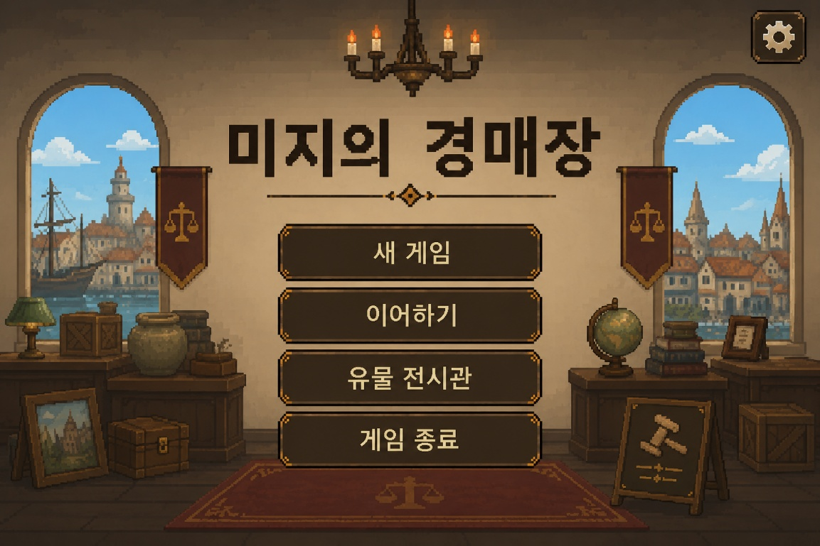

- 추가적인 수정을 거쳐 현재의 타이틀을
3. AI 프롬프트 입력 방식

3.1 사용한 생성형 AI
ChatGPT

3.2 사용 방식 명세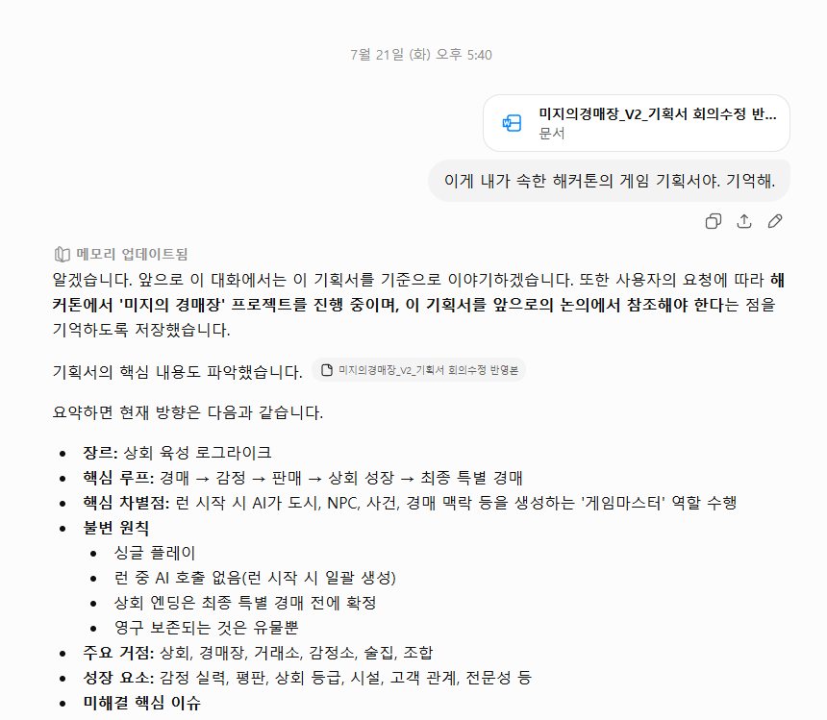
- 기획서를 기반으로 화면의 기능과 구성을 먼저 정의한다.

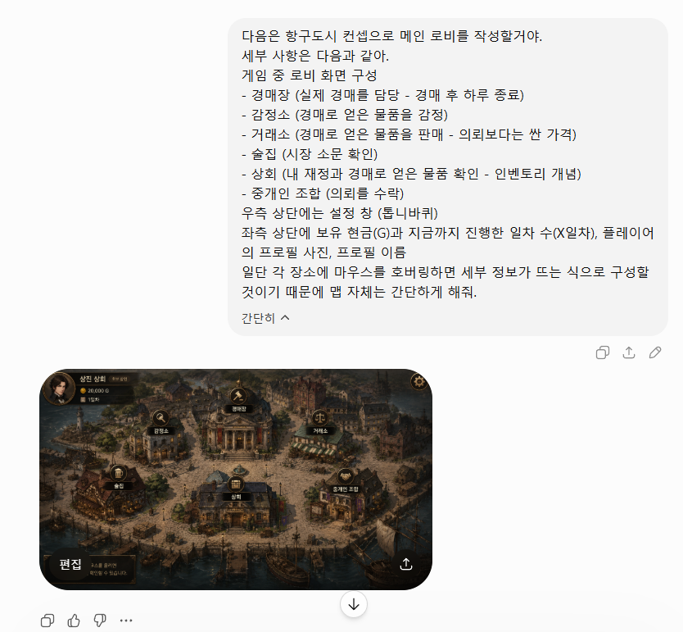
- 정의된 내용을 바탕으로 ChatGPT에 UI 생성 프롬프트를 작성한다.

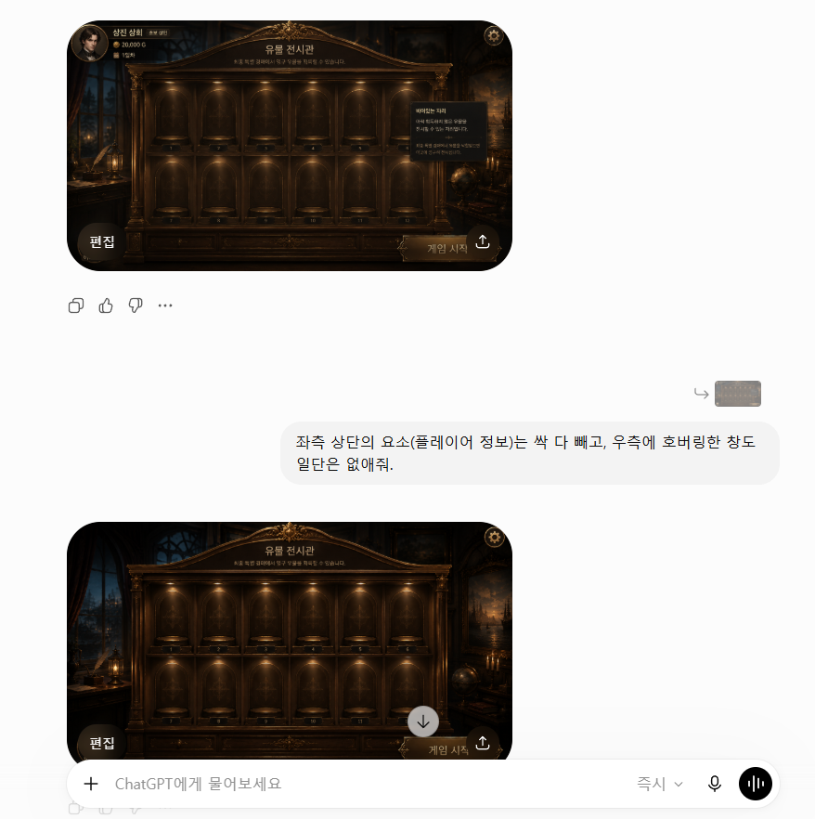
- 생성된 결과물을 검토하여 그림체, UI 배치, 기능 표현 등을 수정한다.
- 만족할 때까지 반복 생성 및 피드백을 진행한다.

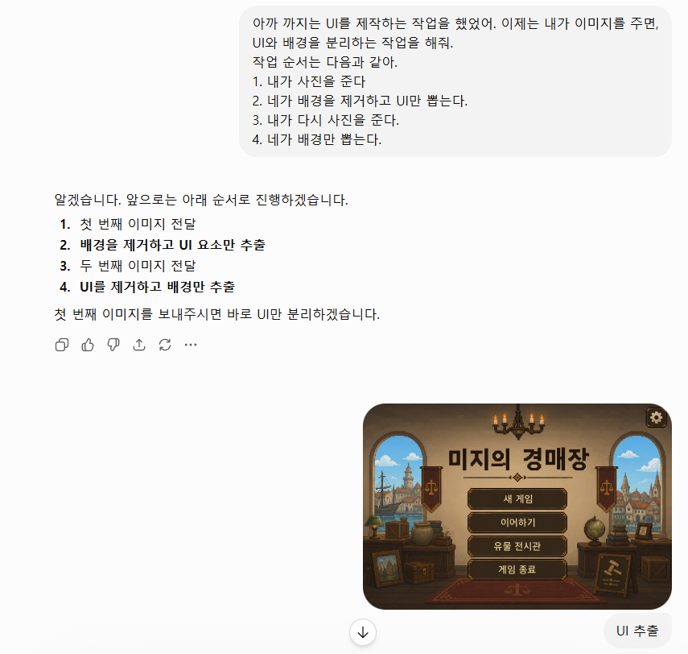
- 최종 이미지를 배경, UI, 팝업 등 용도에 맞게 분리하여 게임에 적용한다.

4. 결론 및 제언
유저 친화적인 직관성과 AI 리소스의 시각적 통일감이라는 두 목표를 동시에 만족시키기 위해 도트 기반 그림체를 채택했으며, ChatGPT 프롬프트 제작부터 검수·분리 적용까지 이어지는 반복적인 절차를 통해 완성도를 높인다.

